Spoštovani,

**Evropska noč raziskovalcev in raziskovalk – *Približajmo znanost javnosti!***

Univerza v Ljubljani (UL) in Univerza v Mariboru (UM) sta bili uspešni na javnem razpisu *Evropska noč raziskovalcev in* *Raziskovalci v šolah 2024-2025* v sklopu programa Obzorja Evropa, MSCA & Državljani. Gre za projekt *Humanistika, to si ti!*, ki ga koordinira UL, in projekt *Lažne novice in teorije zarote? Opolnomočimo (se za) znanost!* (akronim oooZnanost!), ki ga koordinira UM. Evropska komisija je od 134 prijav za financiranje izbrala 44 projektov ter zanje namenila 15,4 milijona evrov.

Evropska noč raziskovalcev je vseevropski dogodek Evropske komisije in držav članic Evropske unije in poudarja pomembnost znanstvenih raziskav in inovacij za kakovost našega vsakdanjega življenja. Vobče je namenjen predstavitvi znanstvenih spoznanj in dela znanstvenikov najširšemu krogu javnosti, poseben namen pobude *Raziskovalci v šolah* pa je okrepiti povezavo med raziskovanjem in izobraževanjem, predvsem z obiski raziskovalcev v šolah in drugih pedagoških ter izobraževalnih središčih. Aktivnosti Evropske noči raziskovalcev bodo potekale v več kot 350 mestih po Evropi in širše. Glavnina dogajanja bo potekala na zadnja petka v mesecu septembru v letih 2024 in 2025, tj. 27. 9. 2024 in 26. 9. 2025.

--------------------------------------------------------------------------------------------------------------------------------------

**Opis projekta, ki ga koordinira Univerza v Ljubljani: *Humanistika, to si ti!***

Projekt *Humanistika, to si ti!* koordinira Univerza v Ljubljani. V konzorciju projekta sodeluje deset članic UL, tj. Filozofska fakulteta, ki projekt v imenu UL tudi koordinira, Ekonomska fakulteta, Medicinska fakulteta, Veterinarska fakulteta, Fakulteta za farmacijo, Fakulteta za računalništvo in informatiko, Fakulteta za elektrotehniko, Naravoslovnotehniška fakulteta, Fakulteta za javno upravo, Fakulteta za matematiko in fiziko, sodelujejo pa tudi Pedagoški inštitut in Znanstvenoraziskovalni center Slovenske akademije znanosti in umetnosti ter več drugih deležnikov s področja izobraževanja. Podpornica projekta je Mestna občina Ljubljana. Projekt bo trajal dvajset mesecev in bo tokrat izveden že petič.

V času, ko se človeštvo sooča z obsežnimi družbenimi izzivi, epidemijo zanikanja znanosti in naraščajočim nezaupanjem do raziskovalnega dela, projekt *Evropska noč raziskovalcev –* *Humanistika, to si ti!* poudarja pomen raziskav s področja humanistike za družbo in gospodarstvo ter v svoje aktivnosti aktivno vključuje številne deležnike. Glavno temo *Evropske noči raziskovalcev 2024-2025 – Humanistika, to si ti!* izraža slogan *Človek, umetna inteligenca*. Projektne aktivnosti se zato osredotočajo na izzive in vlogo umetne inteligence v vsakdanjem življenju in v znanosti ter na obvladovanje tveganj in nevarnosti, ki so povezana z njo. Z namenom splošni javnosti približati poklic raziskovalk in raziskovalcev bo projekt ponudil široko in pestro paleto dejavnosti, kot so delavnice, predstavitve, predavanja, okrogle mize, razstave, video eksperimenti, filmi, pogovori, koncerti in razstave, ki bodo za obiskovalce brezplačni. Projektne aktivnosti bodo obenem nagovorile raziskovalce in raziskovalke same ter jim nudile podporo v obliki poučnih predstavitev in delavnic s področja raziskovalnega dela.

**Prodekan za doktorski študij in znanstvenoraziskovalno delo Filozofske fakultete Univerze v Ljubljani in vodja projekta *Humanistika, to si ti!*: izr. prof. dr. Sašo Jerše:**

**»Umetna inteligenca je nova koordinata našega sveta, poleg starih koordinat, ki jih sestavljajo narava, človek in oblast. Od tega, kako bomo to novo koordinato umestili med stare, je odvisno življenje nas vseh, še več, je odvisno vse.«**

**Dr. Sašo Jerše je na tiskovni konferenci poudaril, da je namen projekta predstaviti znanost javnosti, še posebej mladim.**

**»Znanost danes ni več zadnja trdnjava resnice,« je dejal in izpostavil pomen ohranjanja zaupanja v znanosti ter poudaril pomen predstavitve znanstvenih spoznanj javnosti.**

Dogajanje *Evropske noči raziskovalcev* se bo – z obiski znanstvenikov in raziskovalcev v vrtcih in šolah ter s številnimi tekočimi dogodki – nadaljevalo vse leto. Celotno dogajanje *Evropske noči raziskovalcev –* *Humanistika, to si ti!* bo mogoče v kratkem spremljati na spletni strani in družbenih omrežjih projekta, ki so trenutno v postopku posodobitve. Za vse informacije o projektu smo z veseljem dosegljivi na [noc.raziskovalcev@ff.uni-lj.si](mailto:noc.raziskovalcev@ff.uni-lj.si).

--------------------------------------------------------------------------------------------------------------------------------------

**Opis projekta, ki ga koordinira Univerza v Mariboru: *Lažne novice in teorije zarote? Opolnomočimo (se za) znanost!*, in poteka pod častnim pokroviteljstvom predsednice Republike Slovenije dr. Nataše Pirc Musar**

Projekt *Lažne novice in teorije zarote? Opolnomočimo (se za) znanost!* je 11. po vrsti, ki ga koordinira Univerza v Mariboru. V konzorciju projekta sodeluje 8 članic UM – Fakulteta za energetiko, Fakulteta za elektrotehniko, računalništvo in informatiko, Fakulteta za naravoslovje in matematiko, Fakulteta za organizacijske vede, Fakulteta za strojništvo, Fakulteta za turizem, Fakulteta za varnostne vede in Pravna fakulteta ter pet članic Univerze na Primorskem (UPR) – Fakulteta za humanistične študije Koper, Fakulteta za management, Fakulteta za matematiko, naravoslovje in informacijske tehnologije, Fakulteta za turistične študije – Turistica, Fakulteta za vede o zdravju Izola, ter več drugih deležnikov. Projekt konzorcija Univerze v Mariboru združuje znanstveno skupnost, nacionalne in lokalne medije, osnovne in srednje šole ter vrsto drugih deležnikov z namenom krepitve znanstvene osveščenosti in spodbujanja kritičnega razmišljanja. Glavni cilj projekta je širjenje pozitivne podobe raziskovalcev, ozaveščanje o njihovi pomembni vlogi in prispevku na vseh področjih družbenega delovanja ter spodbujanje radovednosti in veščin za prepoznavanje lažnih novic in znanstvenih neresnic. Poleg tega bo projekt mladim omogočil pobliže spoznati poklic raziskovalca ob izvajanju vrste zanimivih eksperimentov in drugih zabavnih in poučnih aktivnosti, ki jih ponuja bogat program osrednjega vseevropskega dogodka Evropske noči raziskovalcev, na zadnji septembrski petek.

Aktivnosti projekta, ki traja od maja 2024 do aprila 2026, bodo potekale v sklopu intenzivne kampanje ozaveščanja, obiskov raziskovalcev na šolah ter obiskih učencev in dijakov v delovnem okolju raziskovalcev na fakultetah, vrsti edukativnih dejavnosti in številnih dogodkov interaktivnega značaja v sproščenem, festivalnem vzdušju, ki bodo poudarjali pomembnost znanstvenega raziskovanja, komuniciranja njenih ugotovitev in krepitev odpornosti družbe na lažne novice in teorije zarot ter v ta namen omogočile udeležencem spoznavanje ustreznih znanj in veščin.

**Predsednica Republike Slovenije, dr. Nataša Pirc Musar, častna pokroviteljica projekta *Lažne novice in teorije zarote? Opolnomočimo (se za) znanost!*:**

**»Živimo v svetu, kjer se dezinformacije in teorije zarote širijo z neverjetno hitrostjo in povzročajo vse večjo razklanost v družbi. Živimo v svetu prevlade osebnih mnenj nad dejstvi in podajanju splošnih ocen na zapletena vprašanja v družbi in svetu. Živimo v svetu algoritmov in boja za pozornost ljudi. V dobi, ko se prepogosto bolj zaupa vplivnežem kot znanstvenikom, psevdo-znanosti kot znanosti.**

**Vloga znanosti in izobraževanja pri spodbujanju kritičnega mišljenja in razumevanja sveta okoli nas je v takšnem svetu neizmerna. Znanstvena dognanja so danes dosegljiva širši družbi bolj kot kdajkoli prej v zgodovini. Posamezniki o naravi in družbi vemo več kot kdajkoli prej. Pa vendarle del javnosti vse bolj privlačijo dezinformacije, teorije zarot in manipulacije o posameznikih, dogodkih in manjšinah.**

**Zato je ključno, da promociji znanosti in spodbujanju kritičnega mišljenja damo večjo vidnost in vlogo v javnem prostoru.**

**Projekt »Lažne novice in teorije zarote? Opolnomočimo (se za) znanost« je pomemben projekt za Slovenijo. Pripomogel bo pri spodbujanju kritičnega mišljenja in dvigu znanstvene pismenosti. Slednja pa je naša najboljša obramba pred dezinformacijami.**

**Kot predsednica Slovenije se zavedam ključne vloge znanosti v sodobni družbi. In zavedam se, da se moramo na vseh ravneh družbe aktivno boriti proti zavajanju in za resnico. Proti dezinformacijam in sovražnemu govoru.**

**Zato s častnim pokroviteljstvom podpiram Projekt Lažne novice ali teorije zarote in želim, da bi imel v družbi velik odmev in veliko posnemovalcev.«**

**Red. prof. dr. Branko Lobnikar, nosilec raziskav o oceni učinka projekta *Lažne novice in teorije zarote? Opolnomočimo (se za) znanost!*, je na tiskovni konferenci poudaril:**

**»Namen projekta je ozaveščanje javnosti o lažnih novicah in teorijah zarote ter krepitev kritičnega mišljenja in prepoznavanja zanesljivih znanstvenih informacij, še posebej med mladimi in starejšimi. Pomembno je, da v znanstveni skupnosti prepoznamo pomen komuniciranja raziskav širši javnosti,« je dejal in dodal, da je treba znanje »prenesti na razumljiv način tistim, ki ga potrebujejo v vsakdanjem življenju, zlasti mladim«.**

Partnerji projekta: Univerza v Mariboru, Univerza na Primorskem, Factumevent, Mitja Špes, s.p..

Verjamemo, da bodo dogodki 11. projekta z osrednjim dogodkom pan Evropske noči raziskovalcev, pod vodstvom Univerze v Mariboru ponudili številne priložnosti za izobraževanje, razpravo in zabavo ter prispevali k dvigu zavesti o pomenu znanosti v naši družbi. Program dogodkov bo mogoče v kratkem spremljati preko projektne spletne strani [in](mailto:in) družabnih omrežij, ki so trenutno v pripravi. Za morebitna vprašanja in druga sporočila smo na voljo na [ern@um.si](mailto:ern@um.si).

--------------------------------------------------------------------------------------------------------------------------------------

**Ministrstvo za visoko šolstvo, znanost in inovacije:**

**Nacionalna kontaktna oseba za Ukrepe Marie Skłodowska-Curie, dr. Stojan Sorčan:**

**»Evropska noč raziskovalk in raziskovalcev je največji in vse evropski dogodek, financiran iz evropskega raziskovalnega programa Marie Skłodowska Curie iz Obzorja Evropa, katerega namen je približati znanost in raziskovalke ter raziskovalce javnosti, zlasti pa mladim. V Sloveniji nam je dogodek Evropske noči raziskovalk in raziskovalcev že dobro poznan, saj vsako leto na zadnji petek v septembru naše ulice in trge napolnimo z najrazličnejšimi eksperimenti, razstavami in razpravami o znanosti. Tako bo tudi letos. Pravzaprav se bodo dogodki odvijali že prej, zlasti v sodelovanju s šolami, pa tudi širše. Zahvaljujemo se Filozofski fakulteti Univerze v Ljubljani in Univerzi v Mariboru, ki sta vsaka zase pripravila in pridobila dva čudovita projekta Evropske noči raziskovalk in raziskovalcev, ki nas bosta letos in prihodnje leto vodila skozi labirinte razumevanja znanosti.«**

**-----------------------------------------------------------------------------------------------------------------------------------------------------------------------**

**Avtorica priloženih fotografij** je Katja Kodba, STA.

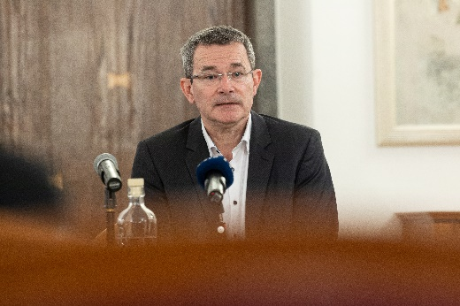

Slika 1 dr. Stojan Sorčan

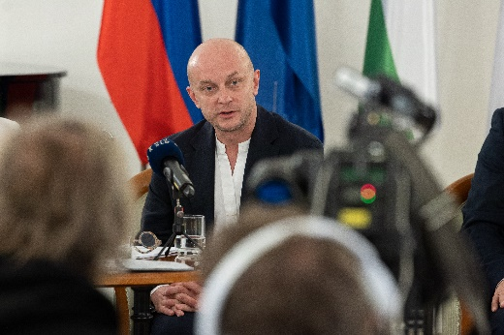

Slika 2 izr. prof. dr. Sašo Jerše

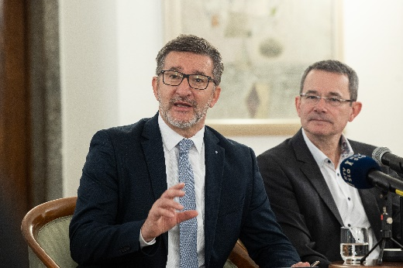

Slika 3 red. prof. dr. Branko Lobnikar

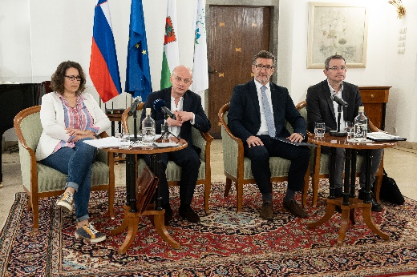

Slika 4 Vsi govorci